**（一）程序块的专有技术保护（Know-How-Project）**

程序块的专有技术保护主要是对项目中的程序块（OB、FB、FC、DB）进行访问保护，如果没有专有技术保护密码则无法看到程序块中的具体内容，对于专有技术保护的 DB 块，如果没有密码只能读不能写。本示例中以博途 V17，CPU1214C V4.5 为例，对程序块进行专有技术保护，如图 1 所示，需要在块属性中设置，具体步骤如下：

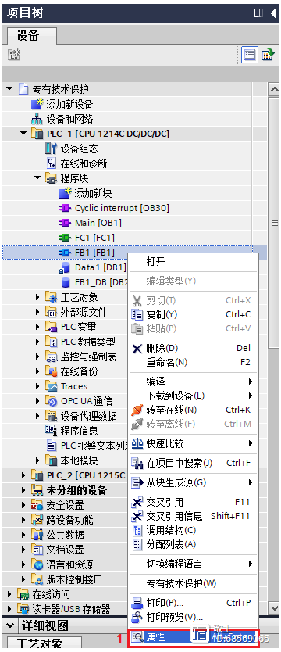

1. 选择需要保护的块，右键点击属性，如图 2 所示。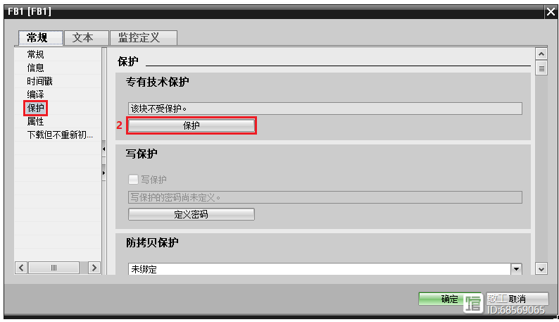图 22. 在属性窗口中选择保护选项，点击保护按钮，如图 3 所示。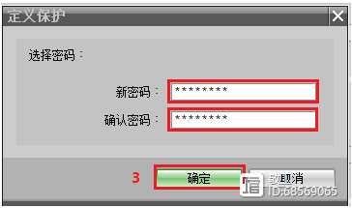
2. 图 33. 在弹出的定义保护窗口中，输入密码，点击确定按钮，如图 4 所示。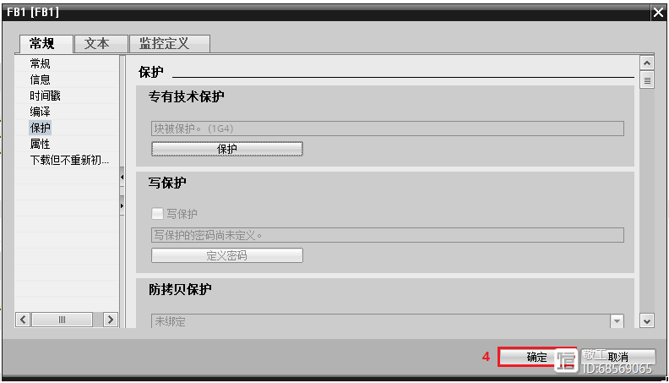
3. 图 44. 关闭定义保护窗口以后，在所选保护的窗口中再点击确定按钮，这样专利保护密码才可以生效，如果点击取消按钮，则该块不会被保护，如图 5 所示。http://imgi101i120.360doc.com/DownloadImg/2022/02/0509/238914234_6_2022020509573622.png?Expires=1653967264&Signature=4Gg2U7%2Fe3ZgEpRyxp4ehAFeY8LA%3D&domain=109
4. 图 55. 当被保护的块密码生效以后，可以在项目树窗口中看到被保护的块左下角有小锁标志，如图 6 所示。
5. 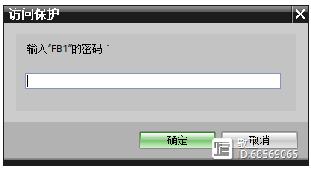
6. 图 66. 当打开被保护的块时，弹出窗口提示需要该块的密码，输入正确密码，点击确定后可以看到该块完整内容；如果点击取消按钮，则只能看到块的接口，无法看到程序块内容，如图 7 所示。（如果是 DB 块，可以看到内容，但无法编辑）。
7. 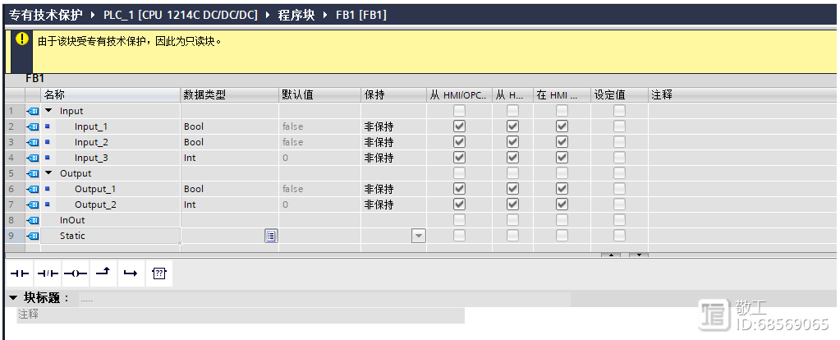图 77. 如果想取消密码，可以再次点击该块属性中选择保护选卡中的保护按钮，输入旧密码，点击删除按钮即可，如图 8 所示；如果希望修改密码，则输入旧密码，再输新密码和确认新密码，点击确定按钮。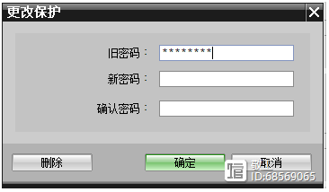图 8

## ****（二）程序块的防拷贝保护****

对于 OB、FB、FC 块具有防拷贝保护功能，可以将该保护块绑定 CPU 或者存储卡的序列号，程序只能下载到所绑定的 CPU 或者存储卡中。**注意：只有博途 V11 或者更高版本支持该功能。**以 FC 块为例，防拷贝保护功能具体实现步骤如下：1. 选中需要保护的块，右键选择属性，如图 9 所示。

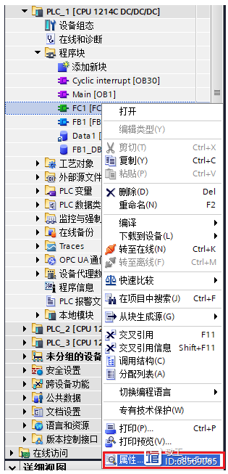

图 92. 在属性窗口中选择保护选项，定义防拷贝保护功能，如图 10 所示。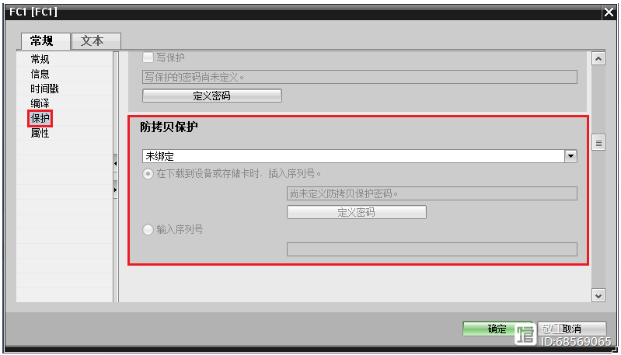图 103. 防拷贝保护功能有三个选择，默认为未绑定，如图 11 所示。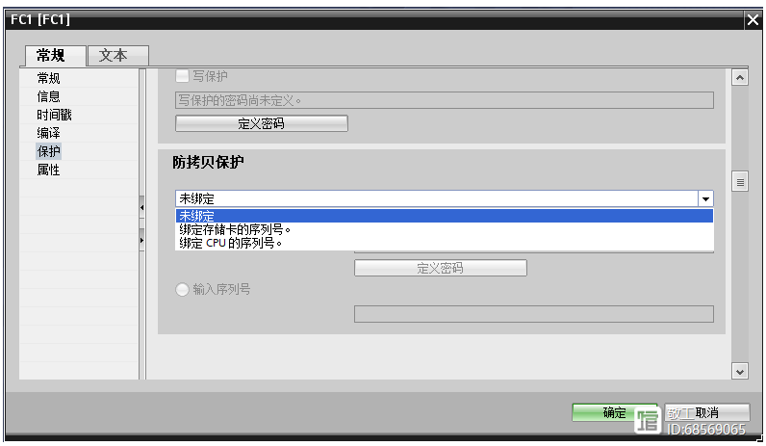图 114. 选择绑定存储卡的序列号或者绑定 CPU 的序列号。**【A方式】 选择“在下载到设备或存储卡时，插入序列号” 。选择此选择时，无需手动输入序列号，下载到 CPU 后，系统会自动读取需要绑定的 CPU 序列号或者存储卡的序列号。**（1）对于 S7-1200 V4.1 及以上的固件版本，选择此项会提示“尚未定义防拷贝保护密码”，如图 12 所示，点击定义密码，在弹出窗口中输入密码，点击确认按钮，如图13所示。设置此功能后，在下载程序时候必须输入下载块的密码。注意博途 V13 SP1 或以上支持此功能。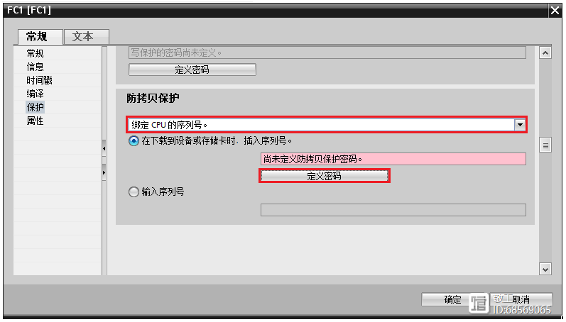图 12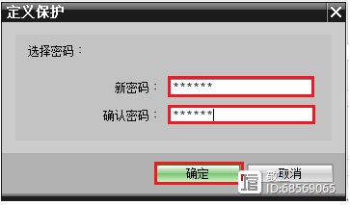

图 13（2）对于 S7-1200 V4.0 及以前固件版本，无需定义防拷贝密码，如图 14 所示，如果没有源程序，而是用上载程序下载到其他同型号的 CPU 或卡时候，会提示下载到设备时出错，CPU 会停机，如图 15 所示。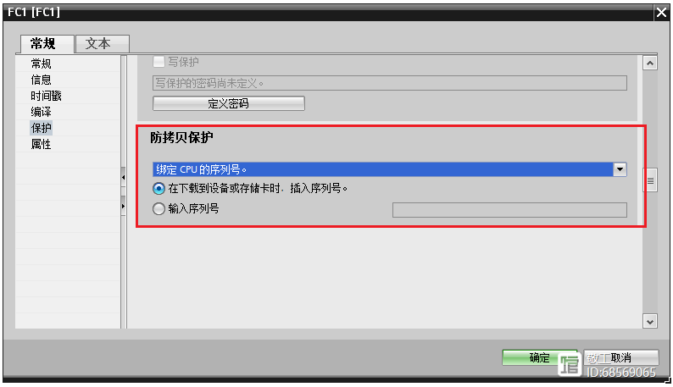图 14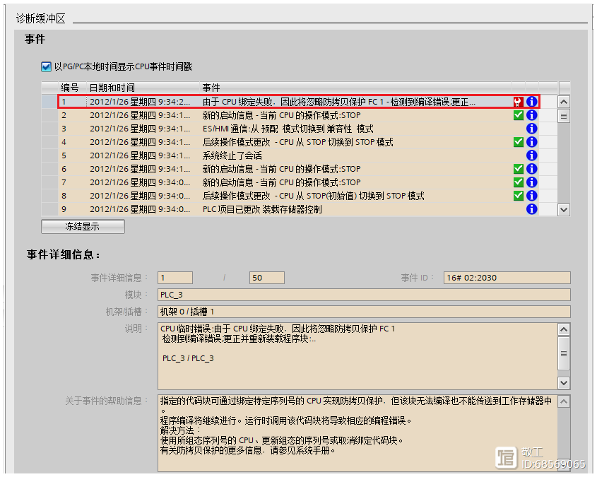图 15**【B方式】选择“输入序列号”，选择此项时候，需要手动输入 CPU 或者存储卡的序列号。如果输入序列号并下载到 CPU 中，即使有源程序，只要更换 CPU 或者存储卡，与绑定的序列号不一致，都无法正常下载，导致 CPU 停机。采用B方式时请注意以下几点：（1）**如果定义了多个块的防拷贝保护，下载过程会提示输入多个密码，如图 16 所示。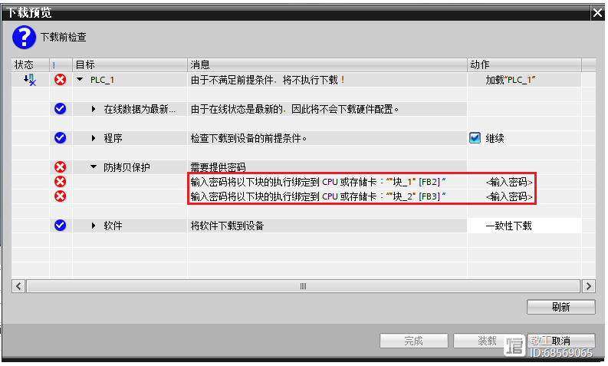图 16（2）如果选择绑定存储卡的序列号，下载时候 CPU 中没有存储卡，会提示下载到设备时出错，如图 17 所示。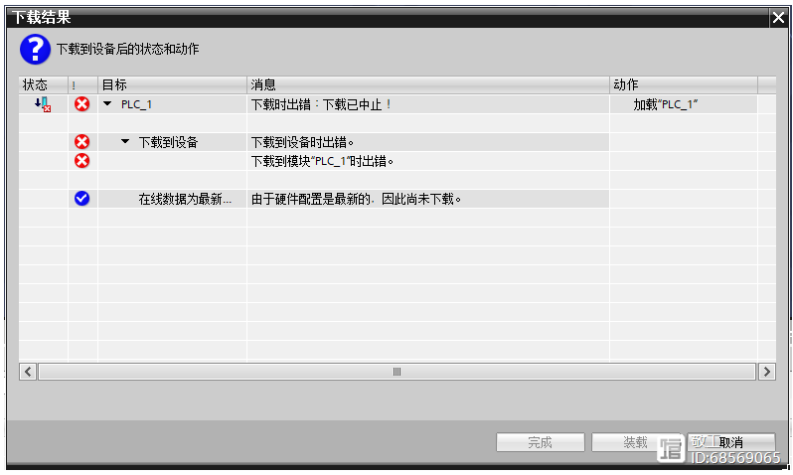图 17（3）如果先设置了专有技术保护功能，则防拷贝功能变为灰色，无法设置，如图 18 所示；如果想同时使用两种功能，需要先设置防拷贝功能，再定义专有技术保护。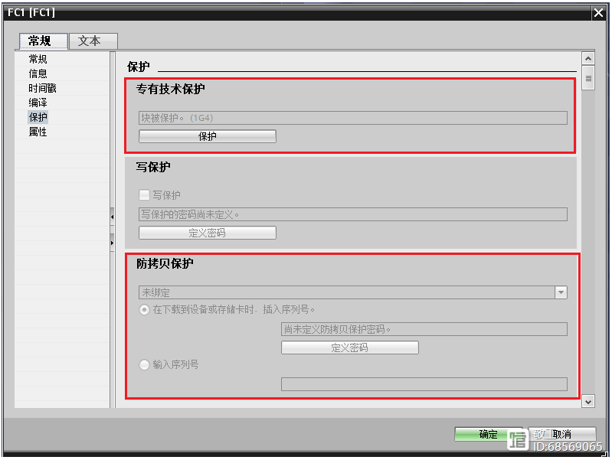图 18（4）在专有技术保护存在的情况下，防拷贝保护密码也是可以修改的，如图 19 所示。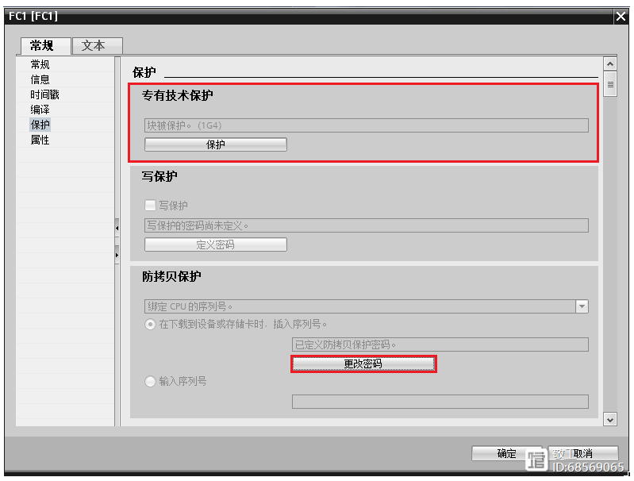图 19

#### ****常见问题：防拷贝保护功能是否可以取消？****

① 如果没有使用“专有技术保护”功能，只使用了“防拷贝保护”功能，上载程序时可以选择“未绑定”后重新下载，取消防拷贝保护功能。② 如果使用了“专有技术保护”功能，防拷贝功能无法从上载的程序中取消。需要先取消专有技术保护。如图 20 所示。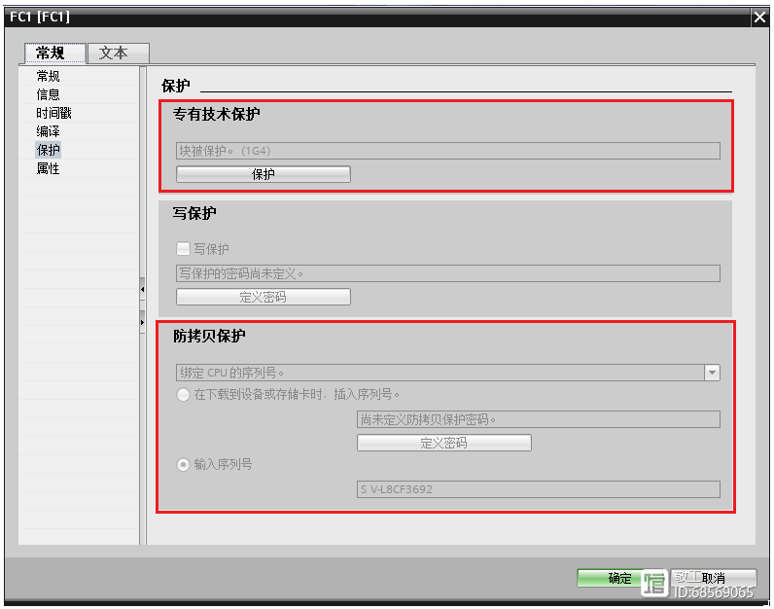图 20

## ****（三）程序块的写保护****

对于 OB、FB、FC 块具有写保护功能，定义写保护后，该块只能进行读，而不能进行编辑。具体步骤如下：1. 选择需要进行写保护功能的块，右键选择属性，如图 21 所示。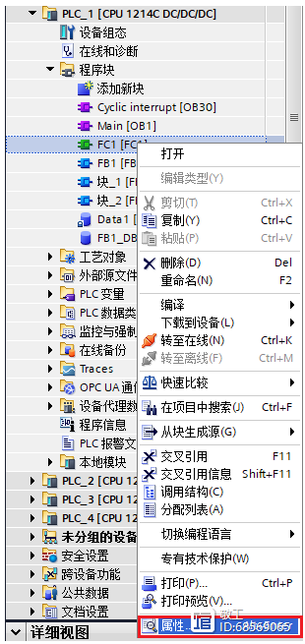图 212. 在属性窗口中选择保护选项，定义写保护功能，写保护功能首先需要定义密码，点击定义密码按钮，如图 22 所示。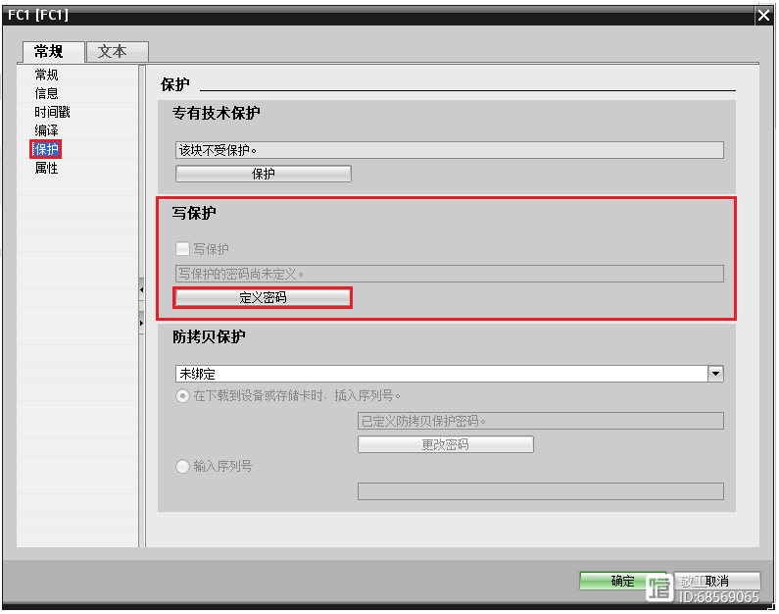图 223. 在弹出窗口中输入密码，点击确定按钮，如图 23 所示。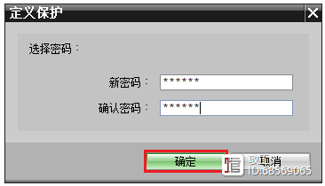图 234. 勾选写保护复选框，在弹出的访问保护窗口中输入定义的密码，点击确定按钮，如图 24 所示。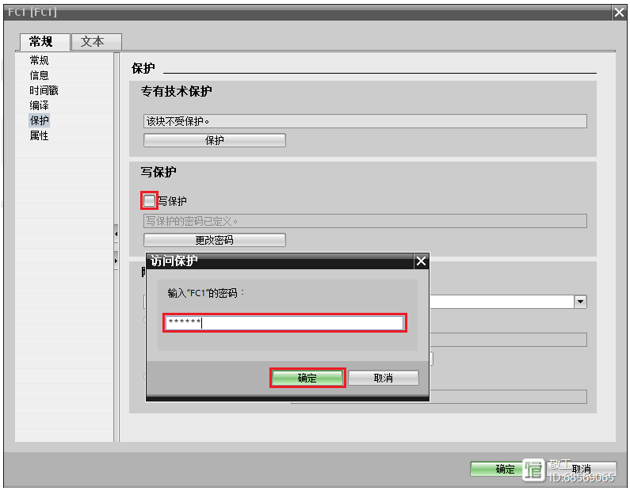图 245. 现在可以看到写保护复选框已经打√，点击窗口确定按钮，如图 25 所示。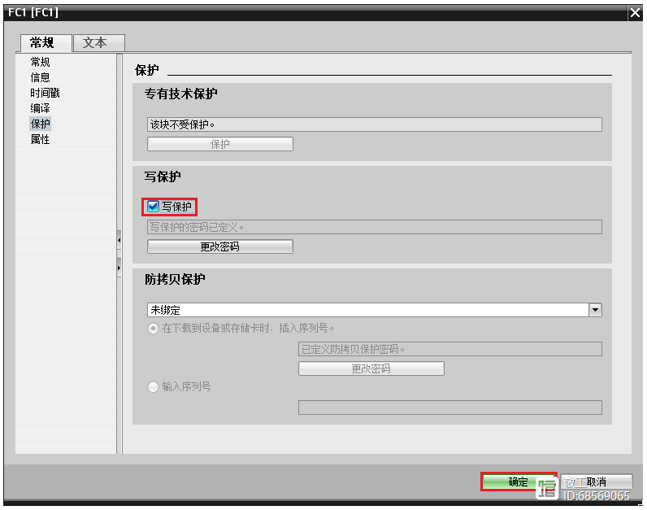图 256. 具有写保护功能的块，打开时窗口会出现提示：由于该块设置为写保护，因此只能读取，如图 26 所示。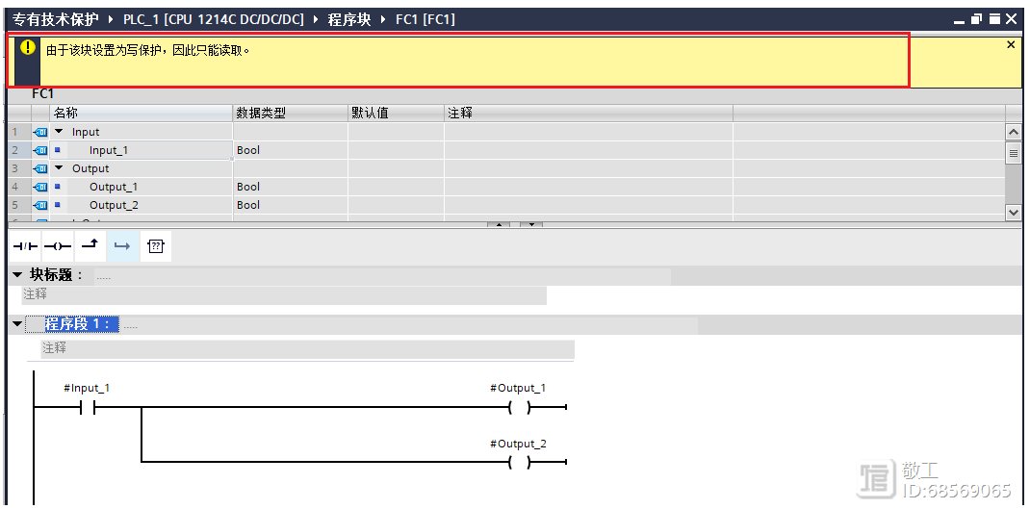图 26